指定地域図

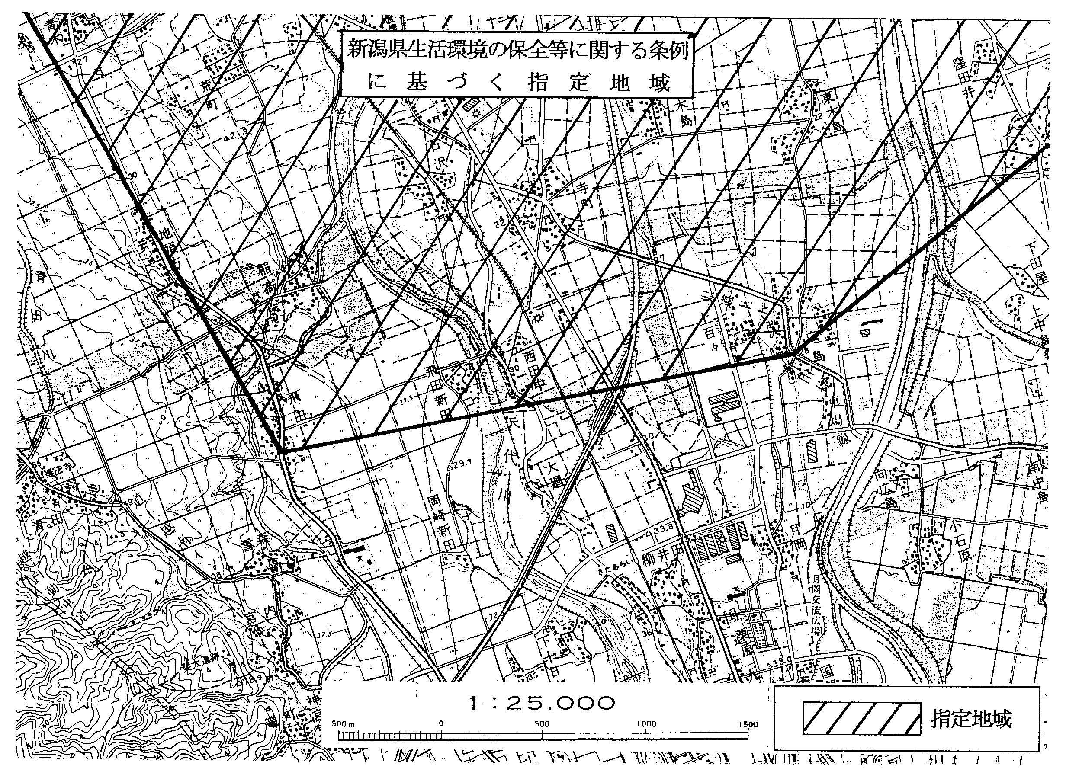
妙高市
上越市
市内該当
指定地域

